Дистант. 4 ОИИ.
Домашнее задание от 14.05.21.

Подготовка к экзамену по сольфеджио.
- Билет 10.

- Спеть гамму c-moll. Построить и спеть в этой тональности: D5/3, D6, D6/4.
- 2. Построить и спеть от ноты c вверх: б2, м3, м6, м7, ч8.
- 3. В тональности A-dur построить и спеть D7 c разрешениями.
- 4. Калмыков, Фридкин (1ч) №223.
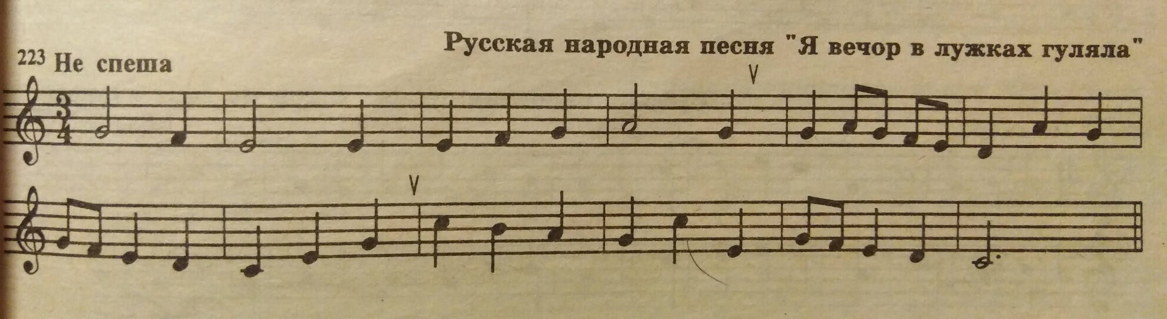

- Устно ответить на следующие вопросы по номеру 223:
- В каких тактах мелодия движется по звукам Т5/3?
- Самый широкий интервал в мелодии, где?
- Какое движение в мелодии преобладает поступенное или скачкообразное?

